配置与使用说明

Flycast模拟器能稳定地运行街机版6代。不过，在不外接控制器的情况下只能一人使用。

Flycast的可设置项与使用者电脑的实际情况相关，故没法给各位一套“预设”，只能“现配现用”。为说明如何进行基本设置，写下此说明。

- 目录设置

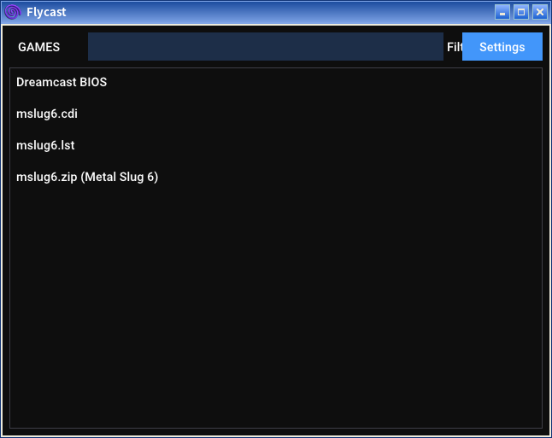
如图，Flycast的界面极为简单。点击“Settings”按钮进入设置。
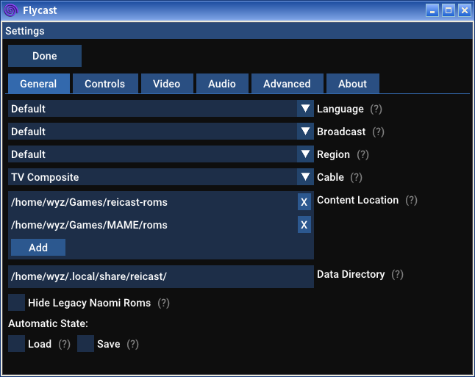
或许在你的电脑里，“Data Directory”一栏里的内容与截图的里很不一样，不必担心，保持默认即可。
点击中部的“Add”按钮，指向并设定Roms文件所在目录。
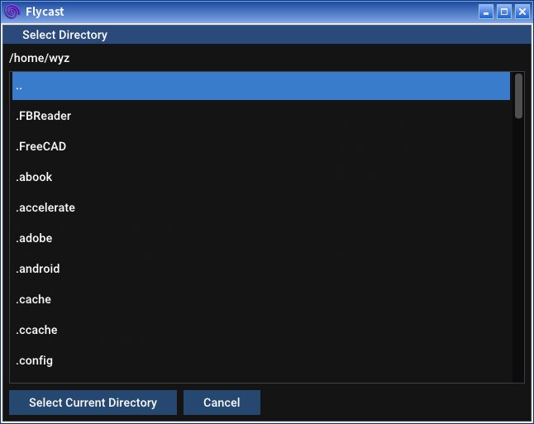

点击目录名前往所点目录，“..”为返回上一目录。最后点击“Select Current Directory”按钮设定目录。

